项目名称：3D精密铸造系统
【立项依据及主要内容】
一、立项依据：
根据工程训练的发展趋势和创意创新创业教育的需求，从训练中心的定位和教学体系出发，建设一个整合3D打印技术和精密铸造技术的精密铸造制造系统，涵盖项目管理、知识管理、CAD/CAE设计、3D打印技术、熔模精密铸造技术、虚拟仿真、加工数据库、产品生命周期管理等，并与中心的信息化建设相结合，构成完整的信息化3D精密铸造制造系统。
二、主要内容：
精密铸造在航空、航天、国防、汽车等制造业中的应用非常广泛，其基础的核心部件一般均为金属零件，而且相当多的金属零件是非对称性的、有着不规则曲面或结构复杂而内部又含有精细结构的零件。传统的铸造工艺设计方法往往依赖于直觉经验，通过反复工艺实验来确定工艺；当工艺存在重大失误时，可能使得工艺方案被彻底推翻。传统生产制造这些零件通常采用铸造或解体加工的方法。现在，利用CAD/CAE铸造模拟软件和工业级3D打印机相结合，可有效的解决这些问题。根据学生创新创业的需求，面对学生工程训练和创新创意创业项目中日益增加的复杂精密制造需求，一个柔性精密铸造系统是十分必要的。该系统可面向全校开放运行，向学生创新创业实践团队提供高水平的快速成型及科研服务，有效地促进创新成果转化，为各种创新创意的孕育与快速成长提供优质生长的土壤。。
系统建设包括以下几个单元：
项目 | 序号 | 名称 | 价格（元）
3D精密铸造系统 | 1 | 3D打印机 | 1，650，000.00
3D精密铸造系统 | 2 | 熔金铸造机 | 920，000.00
3D精密铸造系统 | 3 | 钻石灯－A | 992.00
3D精密铸造系统 | 4 | 电子天平 | 48，123.00
3D精密铸造系统 | 5 | 单头刻花机 | 38，216.00
3D精密铸造系统 | 6 | 抽真空机 | 209,477.00
3D精密铸造系统 | 7 | 焙烧炉（小） | 353，846.00
3D精密铸造系统 | 8 | 镶嵌＋加工工作台（套件） | 31，138.00
3D精密铸造系统 | 9 | 石膏冲洗机 | 205，230.00
3D精密铸造系统 | 10 | 激光焊接机 | 195，323.00
3D精密铸造系统 | 11 | 激光打标机 | 7,872.00
3D精密铸造系统 | 12 | 新型机 | 21，230.00
3D精密铸造系统 | 13 | 德国点金机 | 4，953.00
总价 |  |  | 3,686,400.00

【实施方案及可行性】
- 实施方案：
根据项目规划，购置蜡模3D打印机Solidscape 3Z、加热台946A、洗蜡套装、熔金铸造机、钻石灯—A、电子天平、单头刻花机、抽真空机、焙烧炉、镶嵌＋架通工作台（套装）、石膏冲洗机、激光焊接机、激光打标机、新型机、德国点金机，并结合中心虚拟仿真和信息化建设，建构完整的信息化3D精密铸造制造系统。
2、建设可行性：
材料成型实验室已有3D砂型打印机等少量先进铸造设备，用于工程训练教学实施、三创服务等，实验室拥有一支优秀的实验科研队伍，具备设备使用及管理的能力，具有良好的人力资源和物质基础。实验技术人员目前已经具备了使用3D打印所需的技术要素。同时，训练中心在2014年建成的国家级虚拟仿真实验教学中心，包含了数字化智能制造概念涵盖的数字化设计、虚拟仿真、制造仿真、工艺设计、工艺管理以及在线检测等独立单元，并已经成功转化为教学实验环节，应用于工程实践教学和三创教育中，为建立一个信息化3D精密铸造制造系统打下良好的基础。
本项目中涉及的关键技术问题：①CAD/CAE设计、②蜡模3D打印、③熔模精密铸造等，都是可以用现有的技术手段解决，项目合作单位康硕电气集团有限公司、普发拓普真空设备（北京）有限公司、无锡德誉铸业设备有限公司等都具有丰富的解决方案和相关技术支持。

【绩效指标】
数量——本科学生工程训练教学2000人/年，开设新实验教学数量3个。服务课程3门。
质量—— 用于建设工程训练实践教学和实验室科研探究两门国家级精品课程，文化素质教育课程
时效——5-10年，≥95%
成本——招标
经济效益—— ≥95%
社会效益——与合作企业共同建设数字化制造专业培训课程，面向社会开放，≥95%
生态效益——≥95%
可持续影响——≥95%
服务对象满意度——≥90%

【三方报价】
设备名称 | 3D精密铸造系统
设备类型 | 购置
购置理由 | 精密铸造在航空、航天、国防、汽车等制造业中的应用非常广泛，其基础的核心部件一般均为金属零件，而且相当多的金属零件是非对称性的、有着不规则曲面或结构复杂而内部又含有精细结构的零件。传统的铸造工艺设计方法往往依赖于直觉经验，通过反复工艺实验来确定工艺；当工艺存在重大失误时，可能使得工艺方案被彻底推翻。传统生产制造这些零件通常采用铸造或解体加工的方法。现在，利用CAD/CAE铸造模拟软件和工业级3D打印机相结合，可有效的解决这些问题。根据学生创新创业的需求，面对学生工程训练和创新创意创业项目中日益增加的复杂精密制造需求，一个柔性精密铸造系统是十分必要的。通过三方报价，最终拟购置康硕电器集团有限公司提供的产品，报价如下：
经费测算依据 | 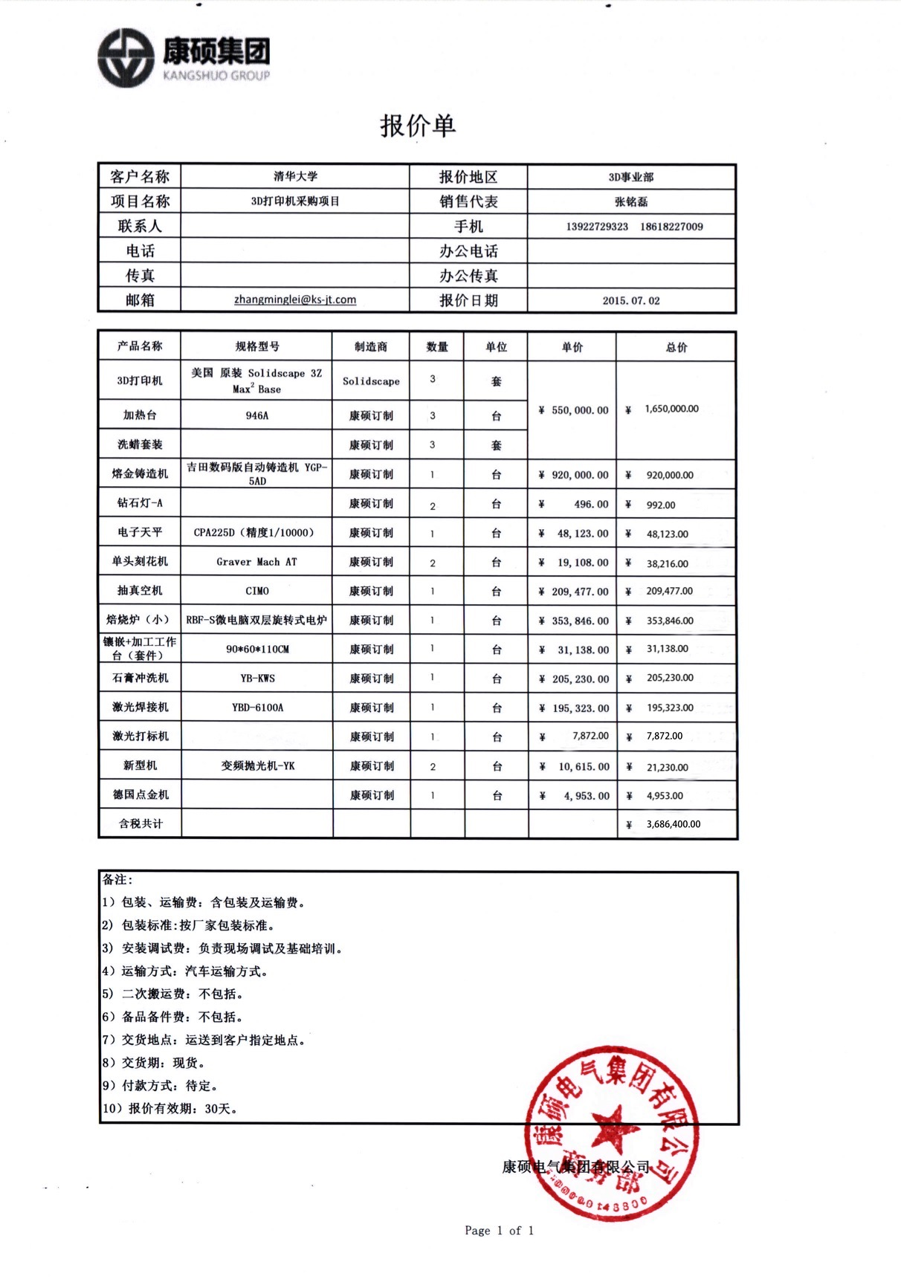
 | 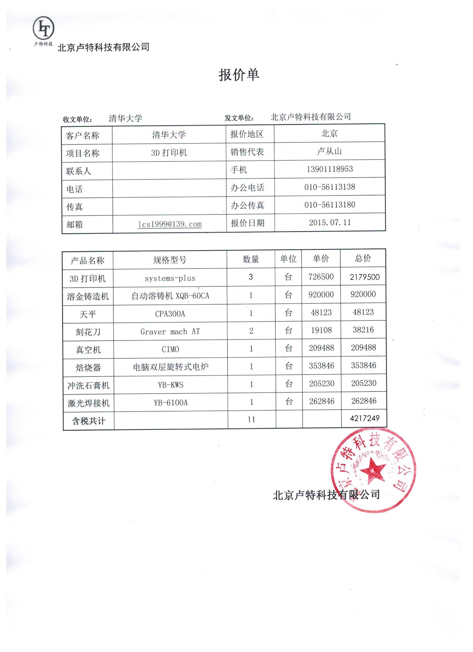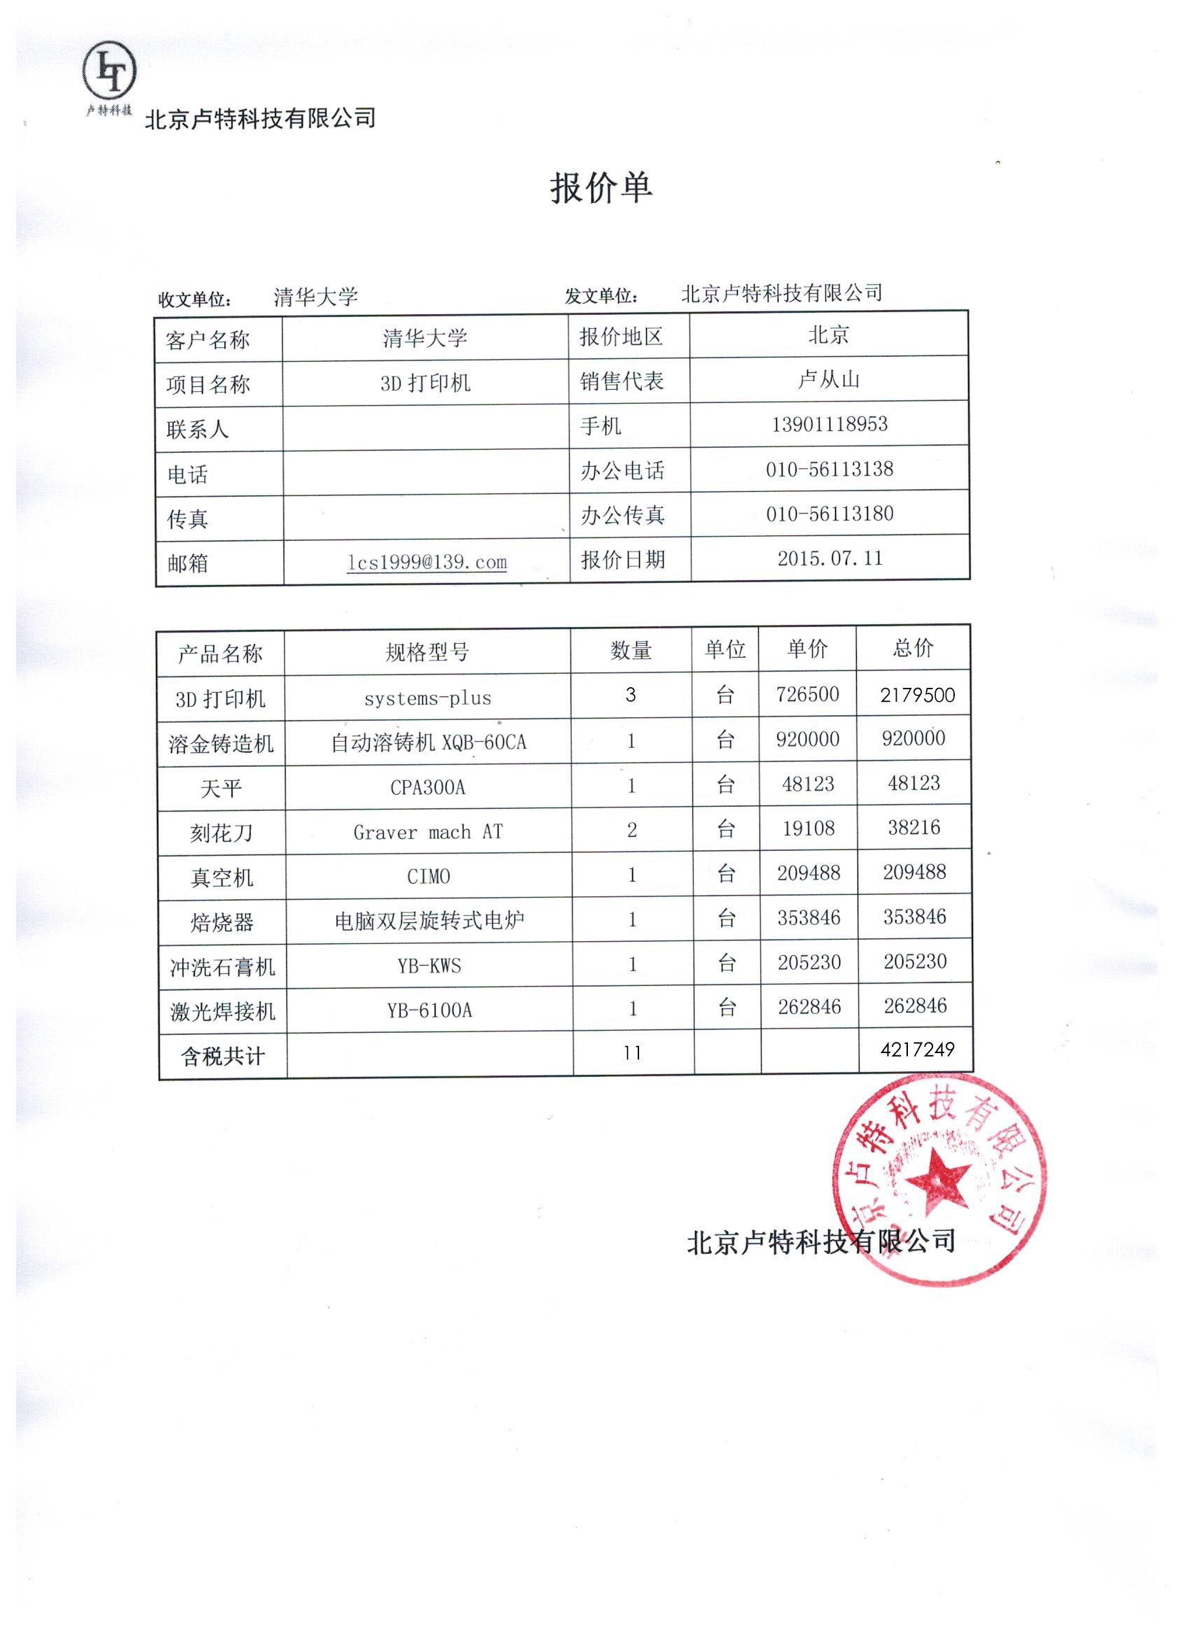
 | 